鹿寨县2021年国民经济和社会发展
统计公报

2021年，面对严峻复杂的国内外经济发展环境和新冠肺炎疫情的严重冲击，鹿寨县在上级党委、政府的正确领导下，坚持以习近平新时代中国特色社会主义思想为指导，坚持稳中求进工作总基调，全面落实中央、自治区和柳州市关于统筹推进疫情防控和经济社会发展各项决策部署，立足鹿寨区位和资源优势，切实抓好产业谋划、园区建设和项目推进，攻坚克难勇担当、争先突破善作为，全县经济持续恢复，各方面发展逐渐向好。
一、综合
初步核算，全年全县生产总值（GDP）172.28亿元，按可比价格计算，比上年增长0.3%。分产业看，第一产业增加值43.95亿元，增长7.6%；第二产业增加值51.72亿元，下降9.8%；第三产业增加值76.60亿元，增长4.9%。第一、二、三产业增加值占地区生产总值比重分别为25.5%、30.0%、44.5%，第三产业占比大，拉动经济增长的作用明显。按常住人口计算，全年人均地区生产总值50978元。
2021年年末全县户籍总人口41.24万人，总户数11.70万户，其中城镇人口17.08万人。年末常住人口33.82万人，常住人口城镇化率55.91%。

年末户籍人口及构成情况
指标 | 年末数（万人） | 比重（%）
总人口 | 41.24 | 100
其中：男性 | 21.71 | 52.64
女性 | 19.53 | 47.36
其中：0-17岁 | 8.54 | 20.71
18-34岁 | 8.10 | 19.64
35-59岁 | 17.25 | 41.82
60岁及以上 | 7.35 | 17.82

二、农业
2021年，全县农林牧渔业总产值74.80亿元，增长8.7%。其中：农业产值39.12亿元，增长5.2%；林业产值9.78亿元，增长9.6%；牧业产值21.53亿元，增长15.7%；渔业产值1.08亿元，下降7.2%。粮食产量增长1.4%；糖料蔗产量增长3.1%；蔬菜产量增长5.5%；水果产量增长9.7%；肉类总产量增长18.54%,其中猪肉产量增长40.6%，禽肉产量下降12.1%；鲜蚕产量增长4.9%，禽蛋产量增长0.5%；水产品产量增长2.6%；生猪出栏数增长39.9%；家禽出栏数下降4.1%。
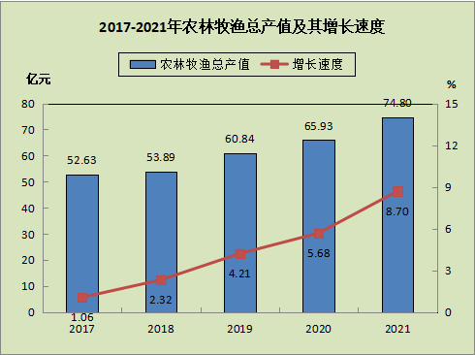
三、工业和建筑业
全年全县工业增加值同比下降3.3%，其中规模以上工业总产值下降1.9%。2021年新增规上工业企业20家，规模以上工业企业总数达117家，工业产值超亿元企业39家。分行业来看，木材加工业、汽车制造业、化学原料和化学制品制造业、非金属制造业、农副食品加工业、纺织业、造纸和纸制品业以及电力、热力生产和供应业八大行业产值占规模以上工业总产值的比重分别为21.0%、15.7%、13.2%、9.8%、7.7%、5.5%、5.0%、12.1%，其中化学原料和化学制品制造业、农副食品加工业、造纸和纸制品业及电力、热力生产和供应业四大行业产值增速分别为48.9%、33.6%、26.7%、43.1%。
全年全社会建筑业总产值11.01亿元，下降39.9%，资质以上企业16家。
四、固定资产投资
全年全县固定资产投资下降22.0%，其中项目投资下降21.6%，房地产开发投资下降23.3%。从产业来看，第一产业投资增长144.0%；第二产业投资下降18.5%，其中，工业投资下降14.8%；第三产业投资下降26.8%，交通运输、仓储和邮政业投资增长30.9%。民间投资下降47.1%，工业技改投资增长173.5%。
五、国内贸易
全年全县社会消费品零售总额47.40亿元，增长5.9%。其中：城镇社会消费品零售总额29.23亿元，增长5.1%，占全县社会消费品零售总额的61.7%，乡村社会消费品零售总额18.17亿元，增长7.1%，占全县社会消费品零售总额的38.3%。分行业来看，批发业销售额11.40亿元，下降9.4%；零售业销售额37.0亿元，增长10.2%；住宿业营业额0.77亿元，下降2.4%；餐饮业营业额11.37亿元，增长21.9%。
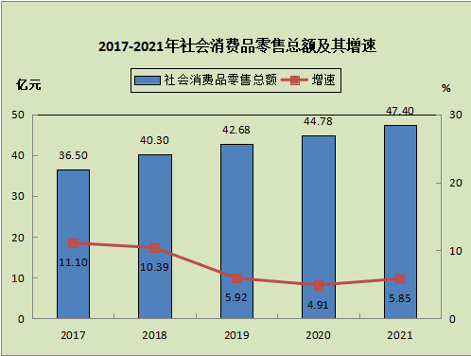
六、交通、邮电
全年公路水路客货运输周转量122529万吨公里，增长22.6%。其中，公路客货运周转量105962万吨公里，增长24.2%；水路客货运周转量16567万吨公里，增长13.5%；电信业务总量38215万元，增长34.4%；邮政业务总量5318万元，增长13.4%。
七、财政、金融
全年全县财政收入11.87亿元，增长6.5%，其中一般公共预算收入7.40亿元，增长4.0%；一般公共预算支出28.90亿元，下降13.8%。
年末金融机构人民币存款余额199.47亿元，增长4.8%；金融机构人民币贷款余额229.75亿元，增长10.7%。
八、人民生活
全年全县居民收入水平平稳提升，城镇居民人均可支配收入41779元，增长7.1%；农村居民人均可支配收入18459元，增长10.1%，增幅高出城镇居民3.0个百分点，城乡居民人均可支配收入比值为2.26:1，比上年缩小0.07，城乡居民收入差距不断缩小。
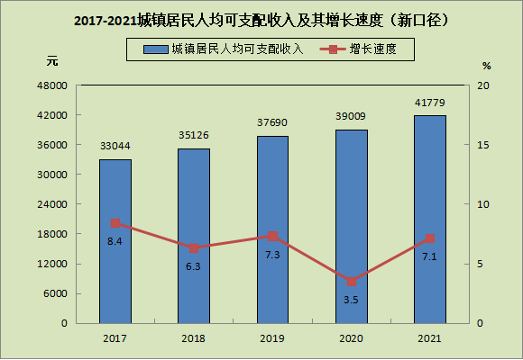
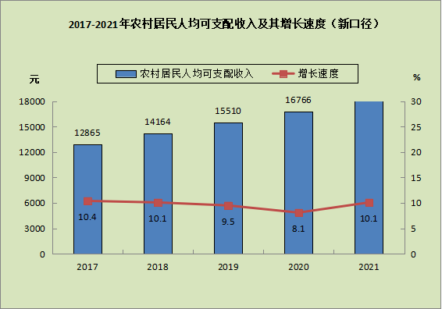

注：
1、本公报2021年统计数据为统计快报数或初步核算数，正式数据以出版的《柳州统计年鉴—2022》为准。
2、生产总值、各产业增加值绝对数按当年价格计算,其增长率均按可比价格计算。根据第四次全国经济普查结果，对国内生产总值、三次产业及相关行业增加值等相关指标的历史数据进行了修订。
3、公报涉及的部分经济指标来源于相关部门。
4、2017-2021年城镇居民人均可支配收入及农村居民可支配收入为新口径数据。

